КОМИТЕТ ПО ОБРАЗОВАНИЮ ПРАВИТЕЛЬСТВА САНКТ-ПЕТЕРБУРГА
Санкт-Петербургское государственное
бюджетное профессиональное образовательное учреждение
«Колледж информационных технологий»
Практическая работа
Разработка интерактивного приложения для анализа спектров
МДК01.03. Разработка мобильных приложений
Специальность 09.02.07
«Информационные системы и программирование»
Специализация:
«Программист»
Студент группы 493:
Матвеев Е. И.
Преподаватель: Фомин А. В.
Санкт-Петербург 2022
Цель: Разработать интерактивное приложение для анализа спектров.

Описание макета проекта
Перед создание проекта был разработан макет интерфейса. Макет интерфейса представлен на рисунке 1.
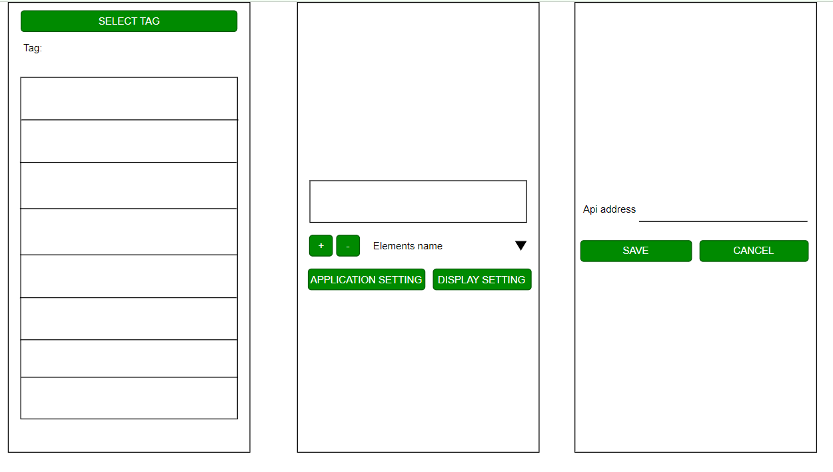
Рисунок 1 –– Макет интерфейса
На макете представлены следующие компоненты: TextView, EditText, SurfaceView, Button, Spinner.
TextView предназначен для отображения текста без возможности редактирования его пользователем.
SurfaceView – обертка вокруг класса SurfaceHolder, который в свою очередь служит оберткой класса Surface, используемого для обновления изображения из фоновых потоков.
Button выполняет обработку нажатий.
Spinner – обеспечивают быстрый способ выбрать одно значение из набора.
EditText – текстовое поле для пользовательского ввода, которое используется, если необходимо редактирование текста.

Структура базы данных
Для создания базы данных была создана ER диаграмма. (Рисунок 2)

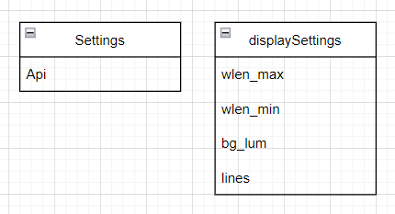
Рисунок 2 – ER диаграмма
В базе данных представлены три таблицы:
- Таблица Settings:
- Api – адрес конечной точки api.
- Таблица displaySetting:
- wlen_max – максимальное значение нанометров;
- wlen_min – минимальное значение нанометров;
- bg_lum – яркость заднего фона;
- lines – последний выбранный элемент.
Примеры данных таблиц:
- Таблица Settings:
- http://labs-api.spbcoit.ru:80.
- Таблица displaySettings:
- 780.0;
- 380.0;
- 0.52;
- 5.

Описание функций API
- /rpc/get_elements – получение списка элементов. (Рисунок 3)
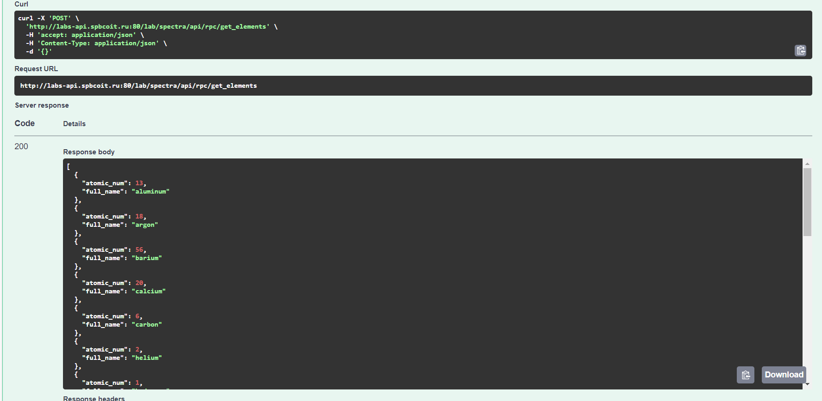
Рисунок 3 – функция /rpc/get_elements
- /rpc/get_lines – получение списка линий выбранного элемента. (Рисунок 4)
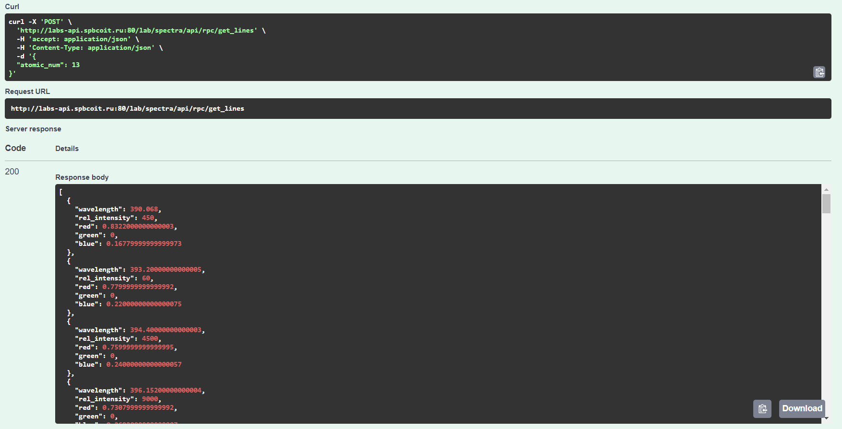
Рисунок 4 – функция /rpc/get_lines
- /rpc/nm_to_rgb_range – получение цветов RGB для заданного диапазона длин волн. (Рисунок 5)
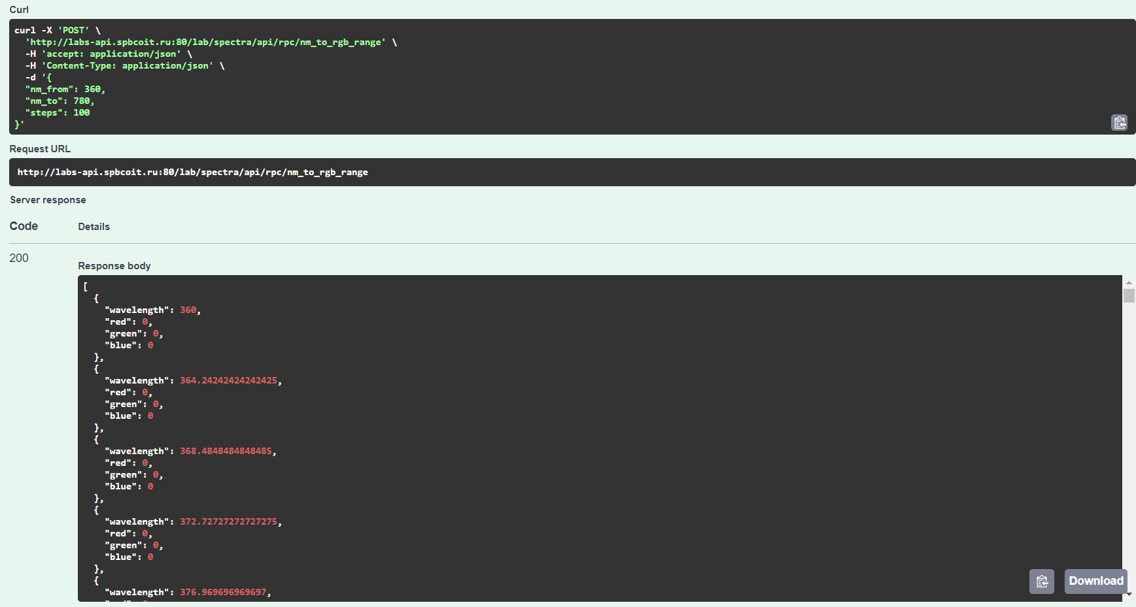
Рисунок 5 – функция / rpc/nm_to_rgb_range
- /rpc/get_tags – получение списка тегов. (Рисунок 6)
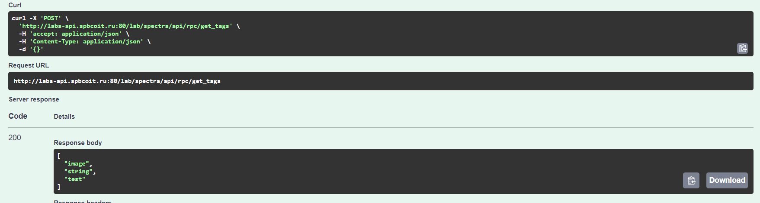
Рисунок 6 – функция /rpc/get_tags
- /rpc/get_experiments – получение экспериментов с указанным тегом. (Рисунок 7)
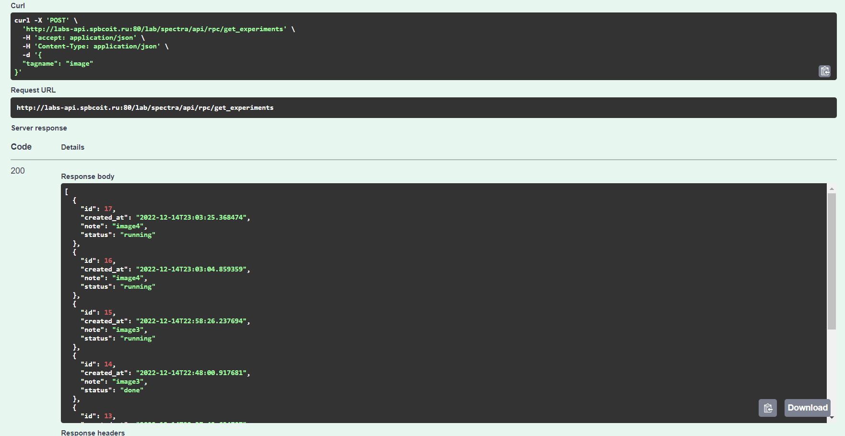
Рисунок 7 – функция /rpc/get_experiments

Демонстрация работы приложения
- Запуск приложения. (Рисунок 8)
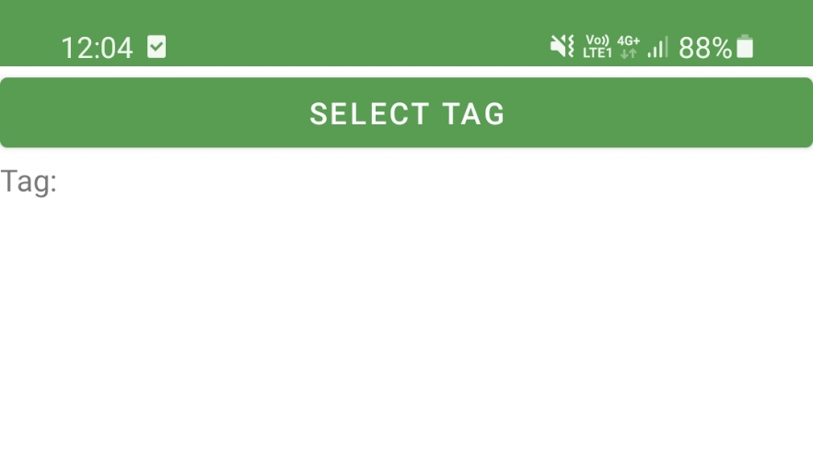
Рисунок 8 – Запуск приложения
- Выбор тега. (Рисунок 9)
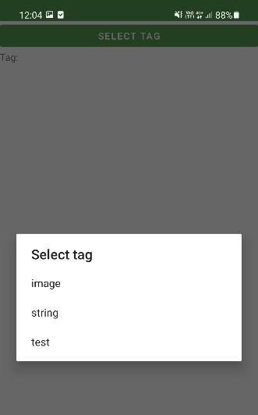
Рисунок 9 – Выбор тега
- Список экспериментов. (Рисунок 10)
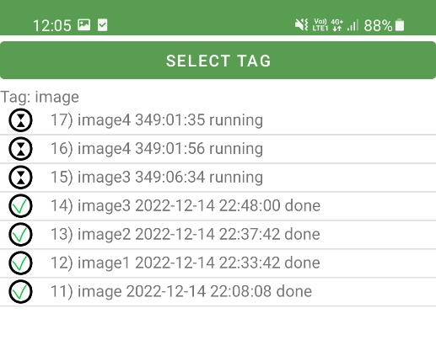
Рисунок 10 – Список экспериментов
- Экран с изображением спектра. (Рисунок 11)
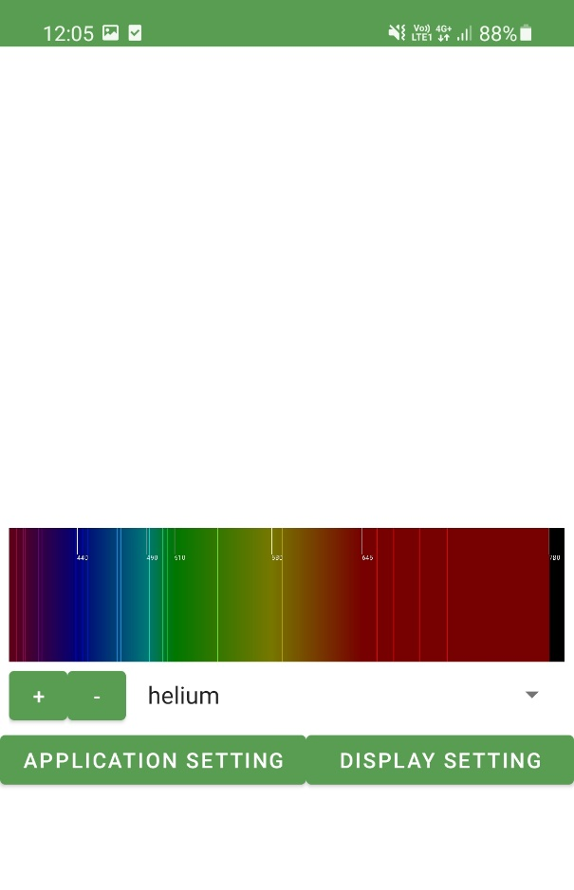
Рисунок 11 – Экран с изображением спектра
- Настройки отображения спектра. (Рисунок 12)
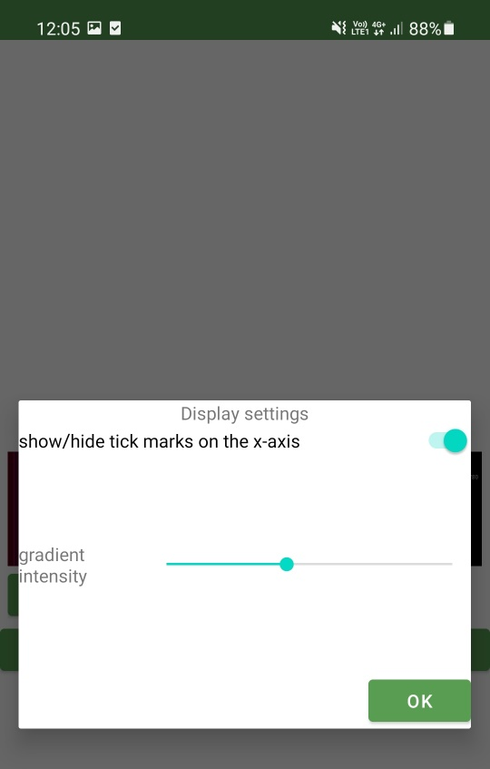
Рисунок 12 – Настройки отображения спектра
- Список элементов. (Рисунок 13)
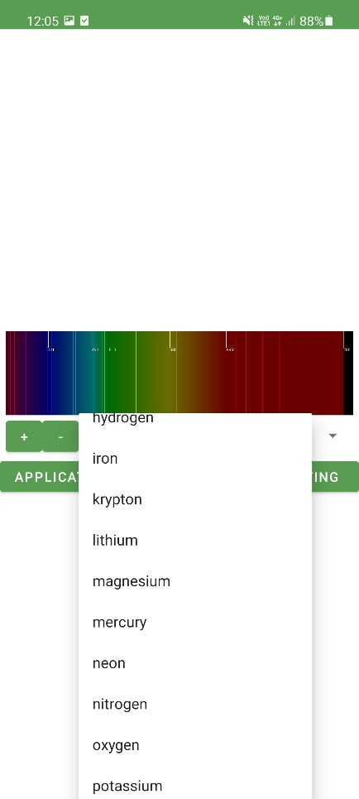
Рисунок 13 – Список элементов
- Настройки приложения. (Рисунок 14)
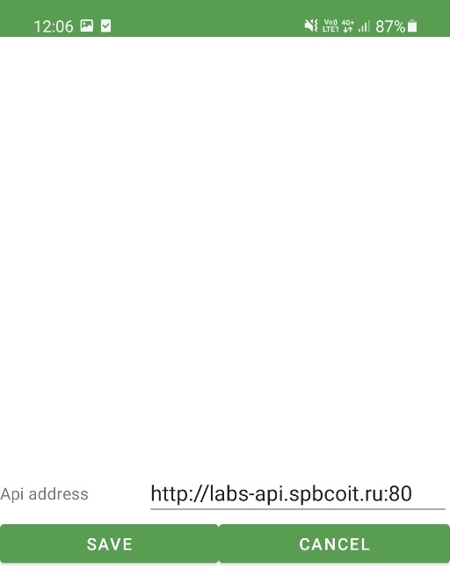
Рисунок 14 – Настройки приложения
https://github.com/DobroeYtro253/lab_spector_Matveev493.git
Вывод: Разработано интерактивное приложение для анализа спектра.

